Куцко Николай, группа 91, практическая работа №24:

Условие задания:

**Практическая работа № 24**

Предположим к вам пришел заказчик у которого есть сайт визитка о аренде недвижимости который он хочет расширить.  
 Основной частью дополнения являются объявления:

Любой пользователь может зайти на сайт и оставить объявление, а так же посмотреть имеющиеся.

В объявлениях должны быть указаны:   
1) Имя (обязательно)  
2) Телефон (обязательно)

3) Кратное описание(заголовок)(обязательное)

4) Тип недвижимости (квартира, комната, частный дом) (обязательно)

5) Адрес (город, улица, дом, этаж, квартира)

6) Цена аренды (обязательно)

7) E-mail

8) Описание

9) Дата и время публикации

Вся информация должна храниться в БД.  
Предположительные страницы:  
1) Форма для добавления объявления

2) Страница со списком всех объявлений(по 10 на странице)

3) Страница одного объявления

**Данный функционал нужно реализовать при помощи MVC**

Решение:

Написали код:

controller-rent.php

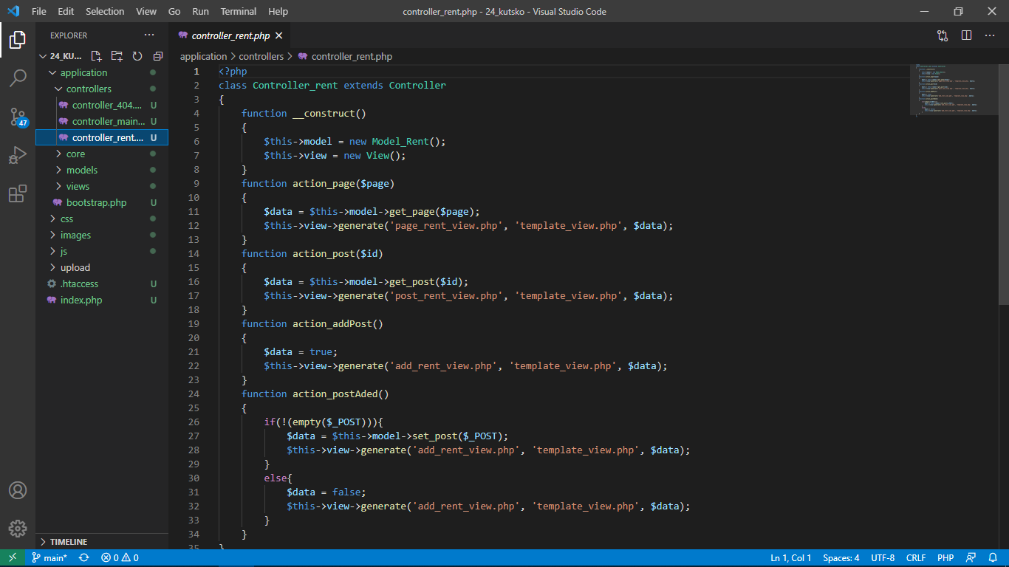

model_rent.php

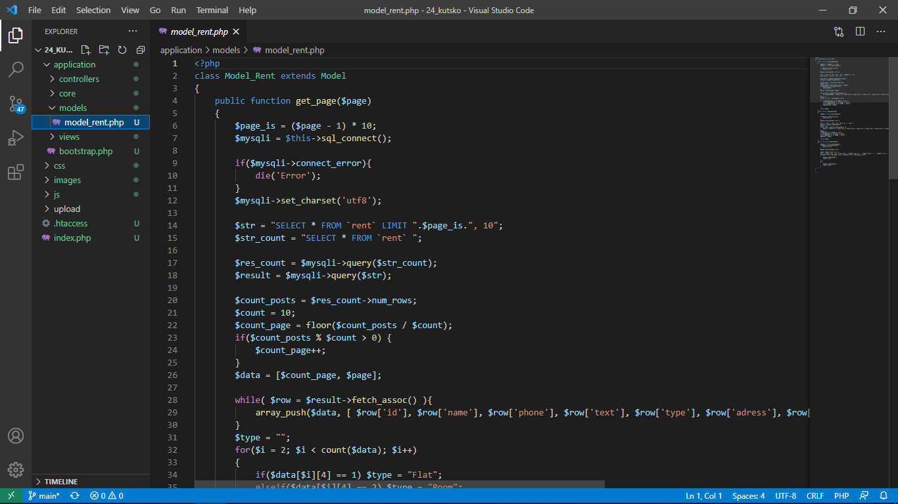

add_rent_view.php

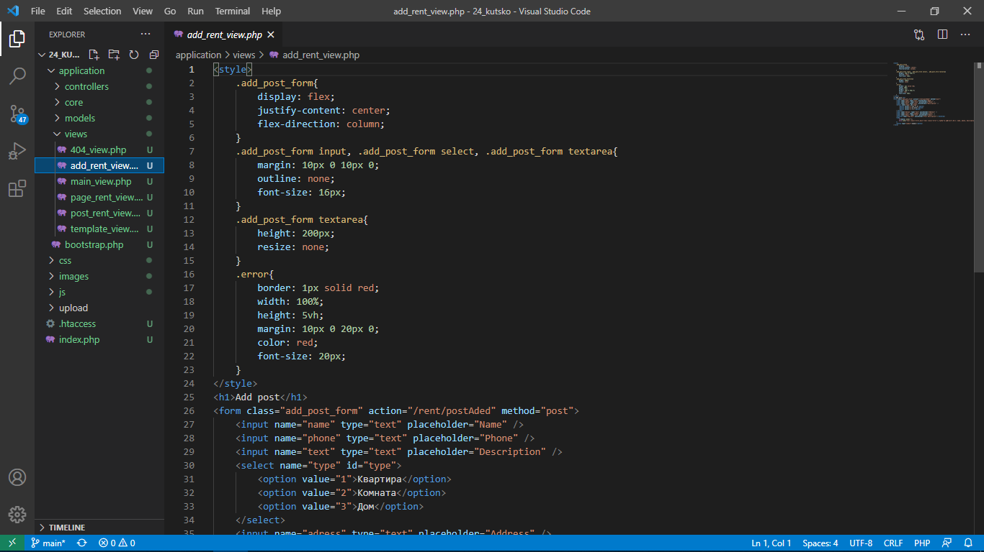

page_rent_view.php

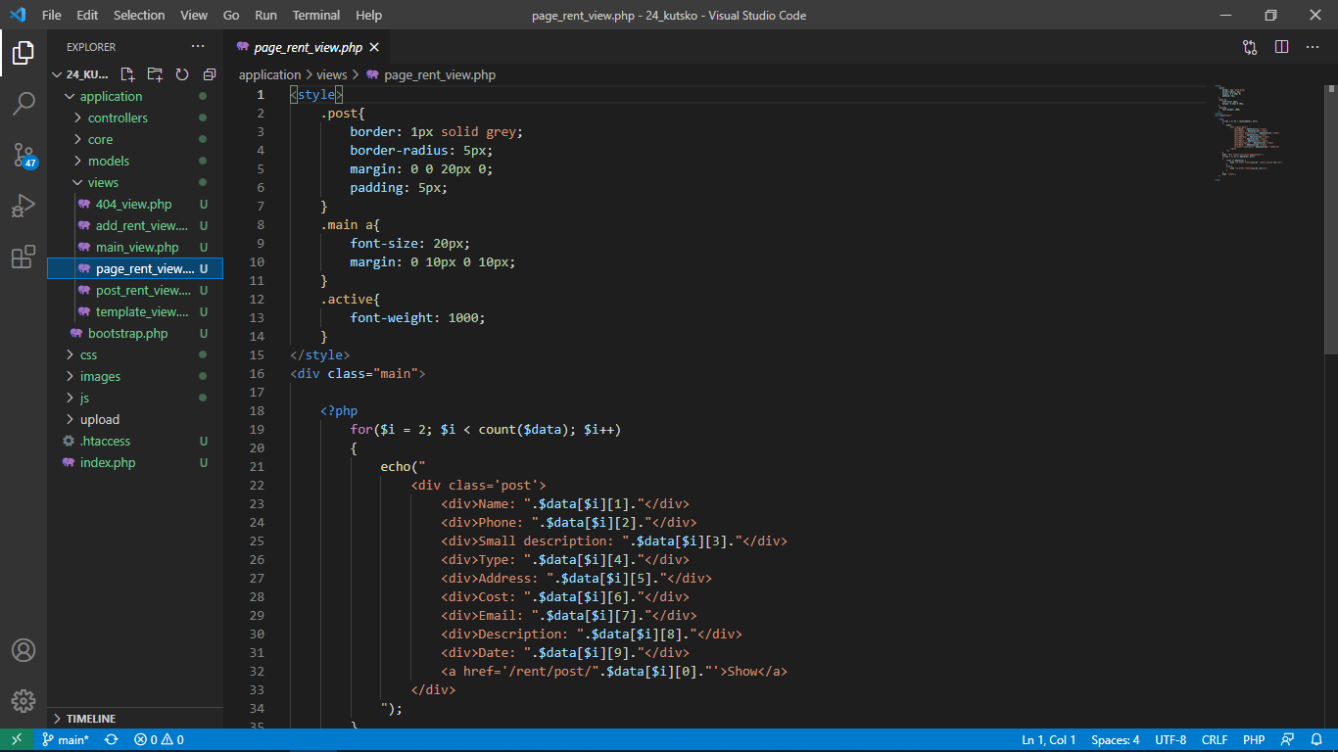

template_view.php

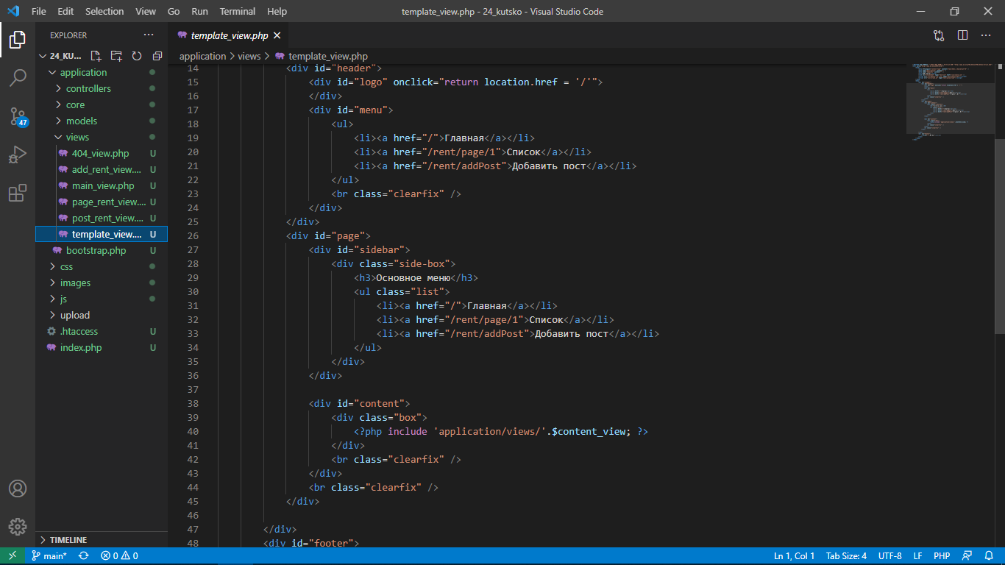

Запустили и убедились что всё работает:

